Comune  di S. Lucia del Mela    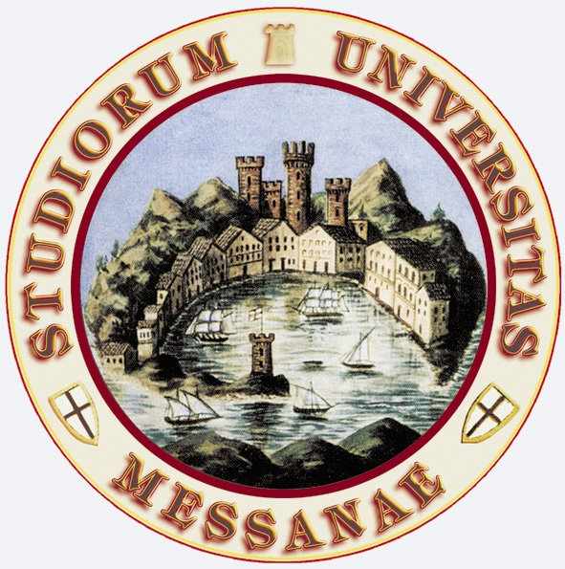  Università degli Studi  di Messina |   Associazione Italiana  Geologia e Turismo    Associazione Nazionale per la tutela del patrimonio storico, artistico e naturale della nazione | Provincia  Regionale  di Messina      Assessorato  Territorio ed Ambiente  Regione Sicilia

Convegno
I Monti Peloritani:
Un Parco Naturale da Conoscere,
Tutelare e Valorizzare

Sabato 22 Novembre 2008
Aula Consiliare, Palazzo Socio-Culturale,
Via Pietro Nenni - Santa Lucia del Mela (ME)

Programma

Ore 8.30 Registrazione

Ore 9.00 Apertura

Saluto delle Autorità
Geom. Antonino Campo
Sindaco del Comune di S. Lucia del Mela

Dr. Paolo Calderone
Assessore all’Ambiente del Comune di S. Lucia del Mela

Prof. Francesco Tomasello
Magnifico Rettore dell’Università di Messina

Dr. Antonio Ceraolo
Commissario Straordinario del Parco dei Nebrodi

Dr. Carmelo Di Vincenzo
Ispettore Ripartimentale delle Foreste Provincia Messina

Dr. Antonino Marchese
Direttore dell’ARPA, Dipartimento Provinciale Messina

Ass. Gaetano Duca
Assessore al Territorio, Provincia Regionale di Messina

Ass. Pietro Petrella
Assessore all’Ambiente, Provincia Regionale di Messina

On. Avv. Giovanni Ricevuto
Presidente della Provincia Regionale di Messina

On. Dr. Giuseppe Sorbello
Assessore al Territorio e all’Ambiente, Regione Sicilia

Arch. Leandro Janni
Associazione Nazionale Italia Nostra

Prof. Antonia Messina
Associazione Italiana Geologia e Turismo

Apertura lavori

Chairman : Prof. Guglielmo Mondio

Area di Scienze della Terra

Ore 10.30
LENTINI F. - La Cartografia geologica dei Monti Peloritani come strumento di gestione del Territorio

Ore 10.55
Messina A. - L’affascinante Storia Geologica dei Monti Peloritani nel contesto delle Catene Alpine Perimediterranee

Ore 11.20
Bonfiglio L. & mangano g. - I Fossili Quaternari dei Peloritani: preziosi documenti per la Storia Geologica recente della Sicilia e patrimonio da tutelare e divulgare

Ore 11.45
MACAIONE E., BONANNO R., CARABETTA M.T., TORRE R. - I Geositi dei Monti Peloritani testimoni della più antica Storia dell’Arco Calabro-Peloritano

Area di Scienze della Vita

Ore 12.10
Picone R. M. & Crisafulli A. - La Flora dei Peloritani patrimonio di biodiversità

Ore 12.35
Guarino R. - Considerazioni sulla vegetazione e sul paesaggio dei Monti Peloritani

Ore 13.00
Raimondo F. M. - Le Aree Protette in Sicilia: necessità di potenziamento e di una normativa che rafforzi la primaria funzione istitutiva

Ore 13.30 Colazione di lavoro

Ripresa lavori

Chairman: Prof. Fabio Lentini

Ore 14.30
Alicata P. - Problemi di conservazione dei valori faunistici dei Monti Peloritani

Ore 14.55
Infusino M. - I Lepidotteri come indicatori della biodiversità e dello stato ambientale nell’Area Peloritana

Ore 15.20
GAMBINO J. - La Rete Ecologica dei Monti Peloritani nel contesto dello Stretto di Messina e del Mediterraneo

Ore 15.45
BARILARO C. & GERACE R. - I Parchi Letterari, elemento di valorizzazione culturale ed economica dell’Area Peloritana

Area di Scienze del Paesaggio

Ore 16.10
Manganaro M. - Paesaggi dei Peloritani, fiumare e antichi borghi

Ore 16.35
Coffee break

Riflessioni

Ore 16.50
Giaimi G. – Il Parco dei Peloritani: un Progetto di sviluppo basato sulla valorizzazione ambientale

Tavola Rotonda
Chairmen: Sig.ri Sindaco Antonino Campo e Presidente Giuseppe Giaimi
“Proposte congiunte per la valorizzazione delle valenze ambientali dei Monti Peloritani”
Elenco Autori

Pietro Alicata Prof. Ordinario di Zoologia
Università di Catania

Caterina Barilaro, Prof. Ordinario di Geografia Culturale
Università di Messina

Laura Bonfiglio, Prof. Ordinario di Paleontologia e Paleoecologia
Università di Messina

Rosa Bonanno, Dottore di Ricerca in Scienze della Terra (Petrologia)
Università di Messina

Maria Teresa Carabetta, Dottoranda in Turismo, Territorio e Ambiente (Petrografia Applicata)
Università di Messina

Alessandro Crisafulli, Ricercatore di Botanica Generale
Università di Messina

Josè Gambino, Prof. Ordinario di Geografia Economica
Università di Messina

Rachele Gerace, Dottoranda in Turismo, Territorio e Ambiente (Geografia Culturale)
Università di Messina

Giuseppe Giaimi, Prof. a contratto di Biodiversità delle Piante Forestali
Università di Palermo e Presidente del Comitato Promotore del Parco dei Peloritani

Riccardo Guarino, Ricercatore di Biologia Vegetale Applicata
Università di Palermo

Marco Infusino, Dottorando in Turismo, Territorio e Ambiente (Entomologia)
Università di Messina

Fabio Lentini, Prof. Ordinario di Geologia Strutturale
Università di Catania

Elisa Macaione, Dottore di Ricerca in Scienze della Terra (Petrologia)
Università di Messina

Mario Manganaro, Prof. Ordinario di Disegno
Università di Messina

Gabriella Mangano, Dottore di Ricerca in Scienze della Terra (Paleontologia)
Università di Messina

Antonia Messina, Prof. Ordinario di Petrologia e Geologia del Cristallino
Università di Messina

Rosa Maria Picone, Prof. Aggregato di Botanica Sistematica
Università di Messina

Francesco Maria Raimondo, Prof. Ordinario di Botanica
Università di Palermo

Rosario Torre, Dottorando in Turismo, Territorio e Ambiente (Geografia Culturale)
Università di Messina

Comitato scientifico:

Mario Panizza
Prof. Ordinario di Geomorfologia Applicata e di Fondamenti di Paesaggio Culturale dell’Università di Modena e Reggio Emilia e Presidente Associazione Italiana Geologia e Turismo

Pietro Brandmayr
Prof. Ordinario di Zoologia
dell’Università degli Studi della Calabria

Carlo Blasi
Prof. Ordinario di Ecologia Vegetale dell’Università
di Roma “La Sapienza”

Vincenzo Perrone
Prof. Ordinario di Geologia Stratigrafica e Sedimentologica
dell’Università degli Studi di Urbino “Carlo Bo”

Comitato organizzatore:
Dottorato in Turismo Territorio e Ambiente
Università degli Studi di Messina

Prof. Antonia Messina
Dr. Rosa Bonanno
Dr. Maria Teresa Carabetta
Dr. Angela Lamari
Dr. Elisa Macaione
Dr. Rosario Torre



COME ARRIVARE:

dall’Autostrada MESSINA-PALERMO A20
svincolo MILAZZO,
proseguire per OLIVARELLA,
proseguire per SAN FILIPPO DEL MELA,
proseguire per SANTA LUCIA DEL MELA.

